제목: 픽셀 아트- 클럽 리더를 위한 노트

embeds: "*.png"

materials: [""]

...

**#소개:**

이 프로젝트에서 아이들은 픽셀 아트 편집기를 만들 것입니다. 또한 픽셀 색을 바꾸는 자바스크립트도 소개받을 것입니다. 그리고 HTML 테이블을 사용하여 픽셀 격자를 사용하는 법을 배울 것입니다.

**#온라인 자료**

[trinket](https://trinket.io/) 으로 HTML & CSS 온라인으로 쓰는 걸 추천합니다. 이 프로젝트는 다음 트링켓을 포합하고 있습니다:

+ ['Pixel Art' starting point](https://trinket.io/html/web-pixel)

또한 도전과제의 예시 해답을 가지고 있는 트링켓도 있습니다::

+ ['Pixel Art' Finished](https://trinket.io/html/0e102a306b)

**#오프라인 자료**

이 프로젝트는 원하신다면 [다음 링크에서](../offline.html) 다운로드 받아 오프라인에서 끝낼 수 있습니다. 이 프로젝트의 'Project Materials' 링크를 눌러 프로젝트 소재를 받을 수 있습니다. 이 링크엔 아이들이 프로젝트를 오프라인으로 완성하는데 필요한 소재가 포함된 'Project Resources' 란이 있습니다. 아이들이 각자 이 소재를 가지고 있도록 확인해주세요. 이 란엔 다음 파일이 포함되어 있습니다:

+ template/index.html

+ template/script.js

+ template/style.css

+ pixel/index.html

+ pixel/style.css

+ pixel/script.js

'Club Leader Resources' 폴더에서 이 프로젝트의 완성본을 찾을 수 있고 다음을 포함하고 있습니다:

+ index.html

+ style.css

+ script.js

**#배움 목표**

+ 자바스크립트를 사용하여 상호작용 적인 웹페이지를 만드는 것에 대해 소개.

+ 또한 table layout을 사용하는 법도 포함 되어있습니다.

**#도전과제**

+ "격자 크기 재설정하기" - 테이블에 행과 칸 더하기;

+ "픽셀들 클릭 가능하게 만들기" - 모든 픽셀들에 onclick 코드 더하기.

+ "팔레트에 더 많은 색깔 더하기" - 팔레트에 색깔 더 추가하고 클릭하면 펜 색깔 바꾸게 만들기

-------------------------------------------------수업내용-------------------------------

제목: 픽셀 미술

난이도: HTML & CSS 2

embeds: "*.png"

materials: ["Club Leader Resources/*.*","Project Resources/*.*"]

stylesheet: web

...

**# 소개**

이 프로젝트에선 픽셀 미술 편집기를 만들 것이고 HTML과 CSS를 사용하는것과 더불어 자바스크립트를 사용하여 프로젝트에 상호작용을 넣는 방법을 배울 것입니다.

<div class="trinket">

<iframe src="https://trinket.io/embed/html/0e102a306b?outputOnly=true&start=result" width="600" height="450" frameborder="0" marginwidth="0" marginheight="0" allowfullscreen>

</iframe>

</div>

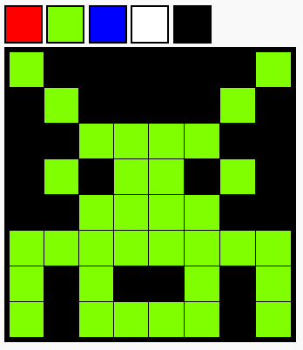

편집기 사용하는 방법: 팔레트에서 색깔을 클릭하여 펜 색을 선택하고 픽셀들을 클릭해서 색을 바꾸세요.

**# 1단계: 픽셀 격자 만들기**

픽셀 그림을 그리는데 사용될 픽셀 격자를 만들어 봅시다. CSS에선 격자와 테이블 배치를 위한 테이블 스타일이 제공됩니다.

테이블엔 칸들이 포함되는 행들이 있습니다. 검은색 배경의 테이블을 만들고 흰색 픽셀을 집어넣죠.

## 단계별 체크리스트

+ 다음 트링켓을 여세요: <http://jumpto.cc/web-pixel> 만약 온라인에서 읽고 있다면 아래의 embedded 된 트링켓을 사용하세요.

<div class="trinket">

<iframe src="https://trinket.io/embed/html/705f264f59" width="100%" height="400" frameborder="0" marginwidth="0" marginheight="0" allowfullscreen>

</iframe>

</div>

+ 다음 html을 'index.html'파일의 `<body>` 로 넣어서 픽셀미술의 컨테이너로 사용될 `<div>` 를 만들고 `art` id를 줘서 스타일 할 수 있게 만드세요.

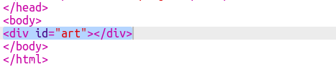

이제 `style.css` 파일로 가서 art `<div>`의 테이블 스타일링을 넣으세요. 픽셀 줄 셋이 모두 같다는데 유의하세요. 첫번째를 타자 쳐 넣고 나머지는 복사하고 붙여 넣어 만드세요.

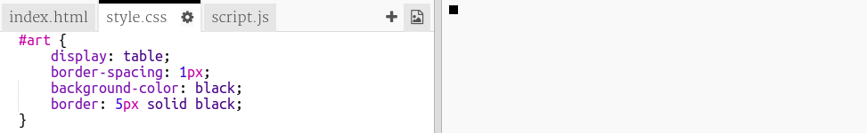

이걸로 경계선이 있는 테이블이 만들어지고 격자 안의 크기를 정합니다.

아직 별로 재미있어 보이지 않습니다. 픽셀 행을 안에 넣어야 합니다.

+ 이제 `index.html` 파일로 돌아가서 art `<div>` 안에 3행의 픽셀을 더하세요:

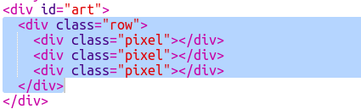

이번엔 여러 개가 있기 때문에 class를 사용하여 div들을 스타일 합니다.

다음 스타일을 행과 칸에 넣어주세요:

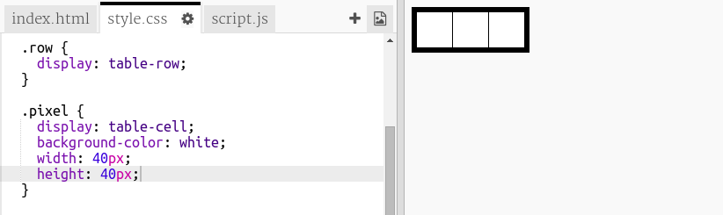

이제 픽셀들은 검은색 줄 테두리가 있는 격자 안으로 정리될 것입니다.

+ 이제 픽셀 두 행을 더하여 3x3 격자를 만드세요. 복사 붙여넣기로 시간을 아끼는 걸 잊지 마세요.

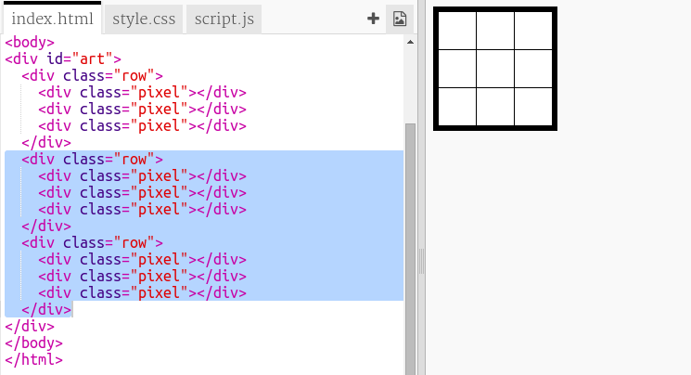

**##도전과제: 격자 크기 재설정하기**

3x3 은 픽셀그림을 그리기엔 꽤나 작은 크기입니다. 더 크게 만들 수 있나요? 8x8이 픽셀 그림을 그리는데 적당한 크기입니다.

전부 타자 쳐 넣는 것보다 복사 붙여넣기를 활용해보세요.

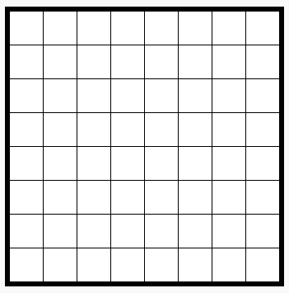

## 프로젝트를 저장하세요

**# 2 단계: 픽셀을 색칠하세요**

HTML 콘텐츠를 정리하고 CSS 는 스타일 하는데 사용됩니다. 자바스크립트는 웹페이지에 상호작용을 넣어주는 프로그램 언어입니다.

HTML & CSS를 사용하여 각 배경 픽셀의 색깔을 정해줄 수 있지만 그건 느린 방법입니다! 대신 자바스크립트 코드를 사용하여 클릭하면 픽셀을 자동으로 색칠하게 만들 것입니다.

+ 자바스크립트에선 코드를 돌리려고 할 때 부를 `function(함수)' 안에 넣습니다.

`setPixelColour`라는 함수를 만들 것입니다.

`setPixelColour` 함수 어느 픽셀의 색을 바꿀지 알아야 합니다. 이것이 'input'입니다.

다음 코드를 `script.js` 파일에 더해 픽셀의 배경색을 정하게 만드세요:

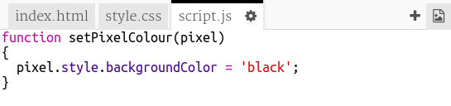

+ 이제 픽셀을 클릭하면 그 함수를 불러와야 합니다.

HTML 은 `onclick`을 사용해서 요소를 클릭했을 때 함수를 불러옵니다. 'this'를 input으로 지정해서 함수가 어느 픽셀의 색을 바꿀지 알 수 있게 만드세요.

`index.html`으로 간 후 다음 코드를 첫번째 픽셀에 더해주세요:

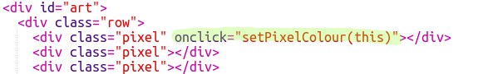

+ 첫번째 코드를 클릭해서 코드를 시험해보세요. 검은색이 되야 합니다.

![screenshot](pixel-art-black.png)

지금은 'onclick` 코드를 첫번째 픽셀에만 더했으므로 다른 픽셀 들에

**##도전과제: 모든 픽셀들 클릭 가능하게 만들기**

모든 픽셀들이 클릭 가능하게 만들 수 있나요? 복사 붙여넣기로 더 빠르게 작업하세요.

픽셀그림을 빠르게 그려보세요.

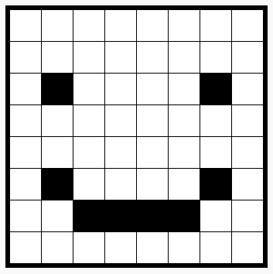

팁: Autorun 을 클릭해서 모든 픽셀들을 지울 수 있습니다.

**# 3 단계: 색깔 팔레트 추가하기**

실수하면 픽셀 색을 다시 흰색으로 못 돌리는게 짜증나지 않으셨 나요? 색 팔레트를 만들어서 색을 클릭하면 펜 색을 바꾸게 만들어 그 문제를 고쳐봅시다.

+ 먼저 펜 스타일을 만드세요.

r `style.css` 파일 맨 아래에 다음 코드를 넣으세요:

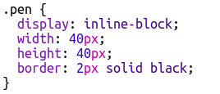

+ 이제 그 스타일을 사용할 검은색과 흰색 펜을 만드세요.

다음 코드를 `index.html` 에서 `<body>`뒤에 넣으세요:

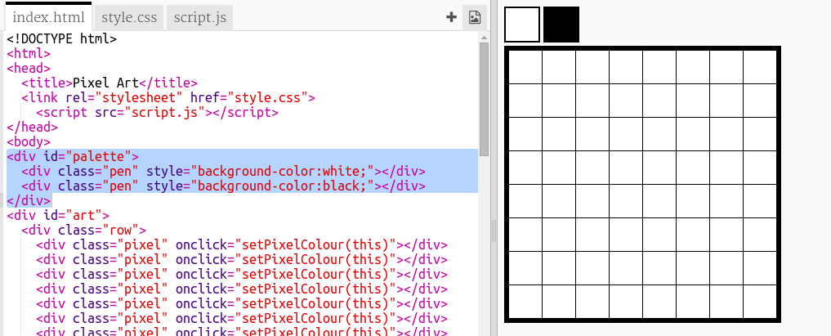

`style=` HTML 안에 CSS 넣게 해줍니다, 여기 선 유용하죠.

+ 팔레트에서 펜 색을 클릭하면 펜의 색이 바뀌게 만들어야 됩니다.

변수는 정보를 저장하기 위해 사용됩니다. 'script.js'에 펜 색깔 변수를 만들어보죠.

다음코드를 파일 맨 위에 넣으세요.



그리고 펜 색깔을 바꿀 함수를 더하세요:

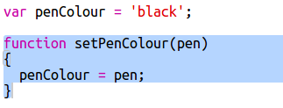

+ 또한 픽셀의 색을 바꿀 때 펜 색깔도 필요할 것입니다.

`setPixelColour` 함수 을 'black' 대신 `penColour` 변수를 사용하게 만드세요:

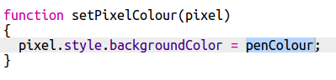

+ 이제 펜 색을 눌렀을 때 `setPenColour` 함수를 불러오게 해야 합니다.

강조된 `onclick` 코드를 펜 색에 더하세요:

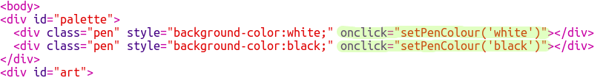

+ 이제 픽셀에 색을 넣었다 지울 수 있는지 펜 색을 바꿔가면서 확인해보세요.

## 프로젝트를 저장하세요

**##도전과제: 팔레트에 색 더 더하기.**

팔레트에 색을 더 더할 수 있나요? 픽셀그림을 그리고 싶은 색을 정해서 넣어보세요.

그리고 멋진 픽셀 그림을 그리세요.

힌트: 밝은 초록색은 `chartreuse`란 이름입니다.



클럽 리더에게 Windows Snipping Tool이나 다른 방법으로 오늘 그린 픽셀 그림을 저장할 수 있는지 물어보세요.

## 프로젝트를 저장하세요